数据结构实验报告

专业：计算机类

班级：计科1701班

学号：1712190122

姓名：舒智文

题目：列车最优路线规划

2018年6月

1.概要

顾名思义，本程序旨在解决从某个城市到另外一个城市之间的最优路线规划问题，它类似于“最短路径”，但它是基于用户的某种需求实现的，例如“乘车费用最低”“旅途时间最短”“列车换乘最少”等等。

选择这个方向是因为这样的问题具有实际意义，同时融入一些“大”数据的操作，有利于培养工程编程思想及理念。

本程序实现的功能较为单一。由于它并不是基于GUI编程的，所以可视化的功能相对来说弱一些。和类似的系统相比还有许多不足之处，同时细节方面也不够完善，但它能满足用户的基本需求。

2.软件设计

2.1概要设计

此系统一共包含六个部分。

第一部分为公共文件“common”，它记录了一些关键结构的信息和错误反馈。

第二部分为工具文件“list”“vector”“trietree”，它们是主要的数据结构，为此程序的实现提供了基本的功能和框架。

第三部分为“init_help”它负责初始化系统文件并且提供一些实用的函数。

第四部分为“output”，是此系统的核心部分，运行并生成结果。

第五部分为“window”，由于未使用第三方的GUI库，故而搭建一个在终端下显示的用户界面。

第六部分是“route”“station”，是数据文件。

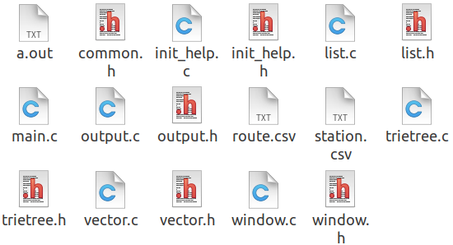

主要步骤：1.主程序main调用init_help的部分初始化函数将文件“route”“station”读入内存构建一个基于字典树“trietree”的图。

2.转入window，要求用户输入四个必要信息：“乘车时间”“出发地 ” “目的地”“要求”。

3.根据用户输入的信息在output中计算出结果并显示。

2.2详细设计

主要采用的算法：最短路径，简单哈希，字典树。

具体内容见下文。

3.具体实现

3.1 UI的实现

UI主要通过文件window里函数的互相调用实现，动态地打印和更新数据，函数“transformation_scene”实现各个输入界面之间的转换。采用sign提供场景信息，

辅助错误判断信息的生成。

3.2外部支持

本程序未调用第三方的库。

移植了部分作业代码，其中包括“vector”“list”等，它们作为一项基本的数据结构嵌入计算过程。

3.3遇到的问题

第一个问题是如何提高搜索的效率，当数据量非常之大时，会增加搜索的难度。权衡之下，采用了树的一种结构——字典树。

第二个问题是时间的衔接问题，要保证一条可行路径上列车的前后时间相对合理，在这里，我将以文本形式输入的时间映射成为相应的整形，它代表的是所有的分钟数目，然后带入计算。

第三个是最短路径算法的结合问题，由于涉及到多种类型的遍历条件，算法的具体内容也要稍做改变。

4.测试

经统计，文件内站名有效数据共672条，列车班次有效数据共4458条。

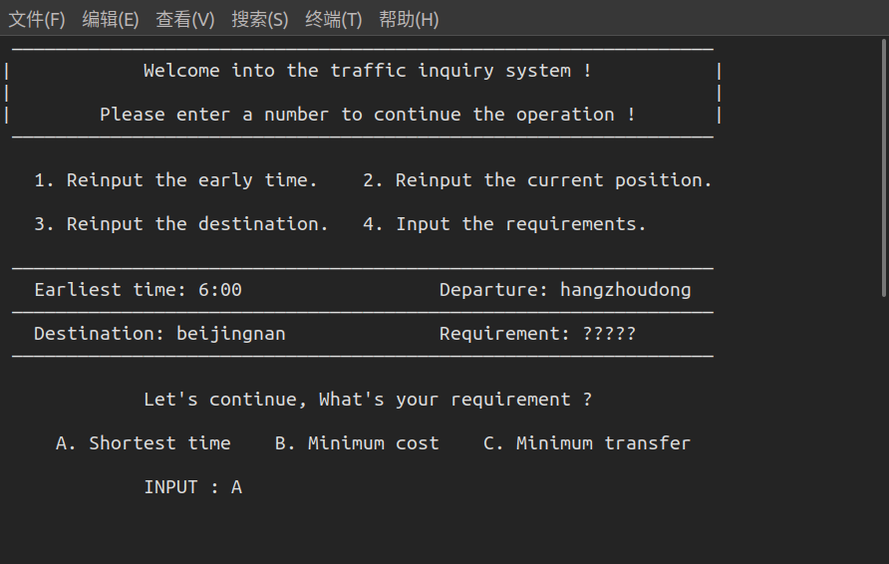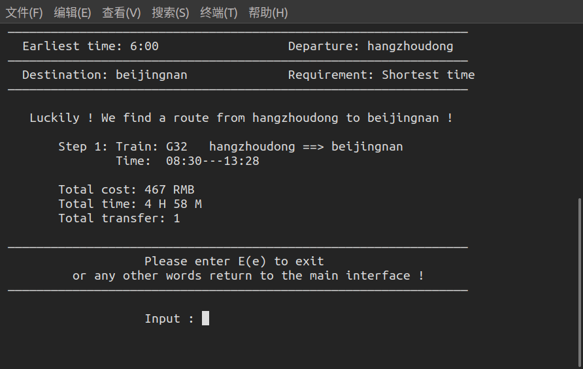测试数据#1：

测试数据#2：

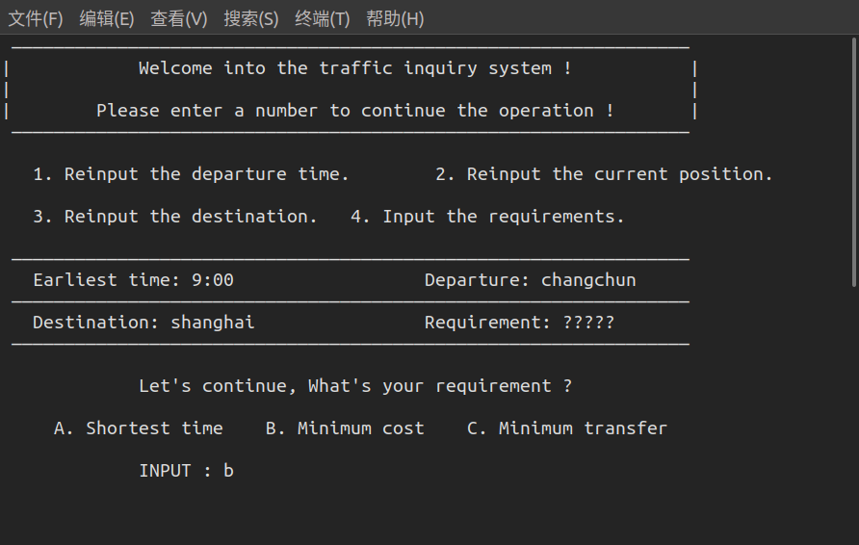

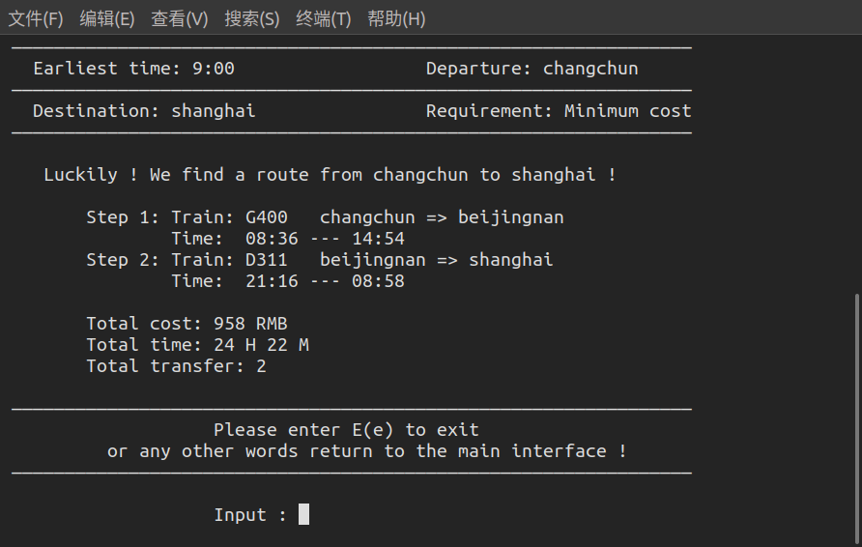

5.总结与展望

5.1不足之处

1．该程序以站名为单位而非城市，会导致“绕远路”的现象发生。

2．用户返回输入不能保存已输入的信息（例如已输入出发地“杭州东”，目的地“上海”，此时若发现出发地输错，返回输入，则还要在输一次目的地，缺乏效率）

5.2改进之处

1．提供更深层次的站名“联想”的实现，将基本单位由车站转变为城市或同时支持两种模式。

2．加强系统各个界面之间的灵活转换。

3．提供站名联想功能，当用户输错站名时，提供最大匹配的站名以提示而非简单地输出错误提示。

4．终端界面转化成GUI界面。